Республиканская олимпиада «Эрудит»
по английскому языку для школьников 2-6 классов 5 класс

2023 год

1. Посмотри на циферблат и напиши сколько время.
a) It’s half past eight. b) It’s twenty to eleven. c) It’s five to nine.

d) It’s a quarter past nine. e) It’s nine o’clock. f) It’s ten past ten.
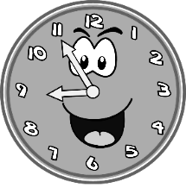

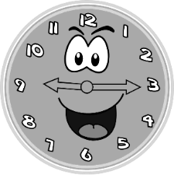
___________________________________________________

____________________________________________________
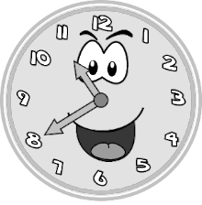

____________________________________________________
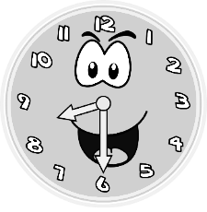

__________________________________________________
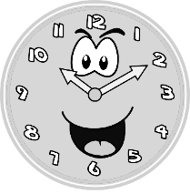

_______________________________________________
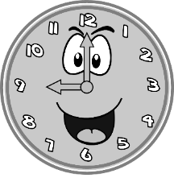

- __________________________________________________

2. Найди прилагательные, противоположные по значению.
- tall a) young
- pretty b) ugly

- clever c) short
- big d) small
- old e) angry
- cold f) hot
- kind g) silly
3. Прочитай текст и выбери правильный вариант ответа: a), b) или с).
Hi, Anna!
This is a picture of 1)___ family. 2) ___ mum’s name is Sally and 3) ___is a doctor. 4)___ dad’s name is Mike and 5)___ is a mechanic. 6)___have also got a sister. 7)___ name is Lily. I love 8)___ sister a lot! 9)___are a happy family!
Write soon and tell 10)___about 11)___family!
Love,
Jane
 | a) me | b) my | c) mine
 | a) my | b) I | c) me
 | a) she | b) her | c) hers
 | a) me | b)mine | c) my
 | a) his | b) him | c) he
 | a) my | b) I | c) me
 | a) her | b) she | c) hers
 | a) my | b) me | c) mine
 | a) us | b) we | c) our
 | a) me | b) you | c) I
 | a) our | b) your | c) you

4. Распредели приведённые ниже существительные по категориям: исчисляемые/неисчисляемые.
rice pumpkin potato banana water tea milk juice
butter tomato biscuit meat pineapple orange egg

Исчисляемые | Неисчисляемые

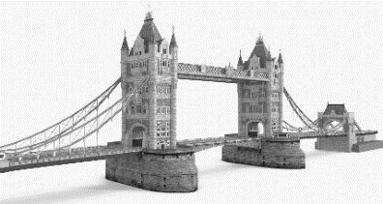
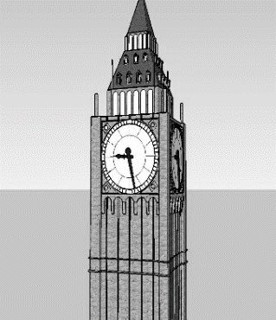
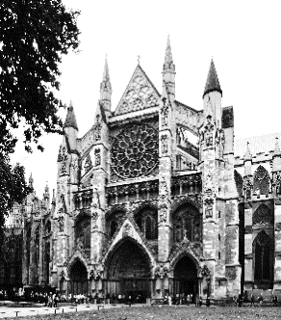
5. Посмотри на картинки и побери к ним названия достопримечательностей Великобритании.
a
b
- London Eye ____
c
- Hyde Park _______
- Westminster Abbey ____
- Tower Bridge _____
- Big Ben _____
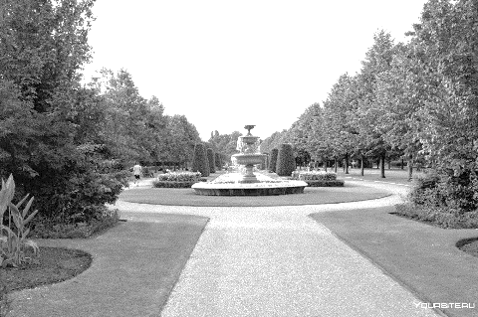
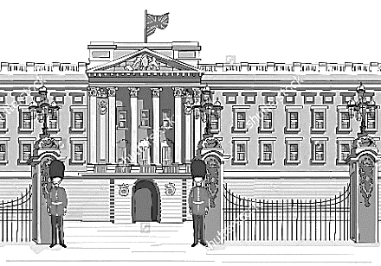
- Buckingham Palace _____
d
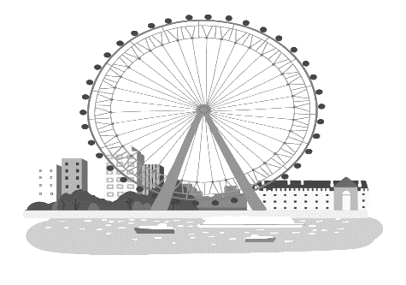
e
f

6. Reading: Прочитай текст и найди правильный ответ из предложенных
А) True (верно) B) False (неверно)

In England children go to school from Monday to Friday. The weekend is a holiday. Every Saturday morning, Kim, Jenny and their mothers go to Portobello market. Portobello is very famous. Millions of tourists go there. You can buy things from round the world.
We live very near the market and we walk there. Our mums buy vegetables but Jenny and I go to the clothes stalls. Our favoutite stalls sell American jeans and T-shirts. At twelve o’clock we meet our mums at the hot dog stall. We buy hot dogs with German sausages. There is a juggler near this stall every week. All the tourists watch him and take photos. We watch him, too and eat our hot dogs. Then we carry our mums’ bags and go home. I love Saturday morning.
1)In England children go to school on Saturday.
А) True B) False
2)Millions of tourists live near Portobello market.
A) True B) False
3)Jenny, Kim and their mums walk to the market.
A) True B) False
4)People can buy vegetables at Portobello market.
А) True B) False
5)Jenny and Kim’s favourite stalls have got clothes.
А) True B) False
6) Every Saturday Jenny and Kim eat hot dogs and watch the juggler.
А) True B) False
7. Найди русский эквивалент английским пословицам.
- Better late than never. | - Друг познаётся в беде.
- An apple a day keeps the doctor away. | - Лучше поздно, чем никогда.
- Fortune loves the brave. | - Кто яблоко в день съедает, у того доктор не бывает.
- East or West home is best | - Кто рано свтаёт, тому Бог подаёт.
- A friend in need is a friend indeed. | - В гостях хорошо, а дома лучше.
- The early bird catches the worm. | - Удача любит храбрых.

